Документ предоставлен КонсультантПлюс

СЛУЖБА ПО ГОСУДАРСТВЕННОЙ ОХРАНЕ ОБЪЕКТОВ
КУЛЬТУРНОГО НАСЛЕДИЯ КРАСНОЯРСКОГО КРАЯ

ПРИКАЗ
от 14 ноября 2017 г. N 814

ОБ УТВЕРЖДЕНИИ ГРАНИЦ И РЕЖИМА ИСПОЛЬЗОВАНИЯ ТЕРРИТОРИЙ
ОБЪЕКТОВ КУЛЬТУРНОГО НАСЛЕДИЯ

В соответствии со статьями 3.1, 5.1, 33 Федерального закона от 25.06.2002 N 73-ФЗ "Об объектах культурного наследия (памятниках истории и культуры) народов Российской Федерации", статьей 6 Закона Красноярского края от 23.04.2009 N 8-3166 "Об объектах культурного наследия (памятниках истории и культуры) народов Российской Федерации, расположенных на территории Красноярского края", руководствуясь пунктами 3.12, 3.69 Положения о службе по государственной охране объектов культурного наследия Красноярского края, утвержденного Постановлением Правительства Красноярского края от 01.04.2015 N 152-п, приказываю:
1. Утвердить:
границы территорий объектов культурного наследия регионального значения, расположенных в г. Боготоле, Боготольском и Большемуртинском районах Красноярского края, согласно приложению N 1;
режим использования территорий объектов культурного наследия регионального значения, расположенных в г. Боготоле, Боготольском и Большемуртинском районах Красноярского края, согласно приложению N 2.
2. Контроль за выполнением Приказа возложить на заместителя руководителя - начальника отдела учета, использования и популяризации объектов культурного наследия В.Г. Буторина.
3. Опубликовать Приказ на "Официальном интернет-портале правовой информации Красноярского края" (www.zakon.krskstate.ru).
4. Приказ вступает в силу с момента подписания.

Руководитель службы
С.Г.ПЕРЕГУДОВ

Приложение N 1
к Приказу
службы по государственной
охране объектов культурного
наследия Красноярского края
от 14 ноября 2017 г. N 814

ГРАНИЦЫ
ТЕРРИТОРИЙ ОБЪЕКТОВ КУЛЬТУРНОГО НАСЛЕДИЯ
РЕГИОНАЛЬНОГО ЗНАЧЕНИЯ

"Обелиск в память погибших за завоевание и защиту Советской
власти в г. Боготоле" (Красноярский край, г. Боготол,
ул. 40 лет Октября, 2)

Северная граница от поворотной точки 1 до поворотной точки 2 идет в северо-восточном направлении, протяженность границы - 4,57 м.
Восточная граница от поворотной точки 2 до поворотной точки 3 идет в юго-восточном направлении, протяженность границы - 4,55 м.
Южная граница от поворотной точки 3 до поворотной точки 4 идет в юго-западном направлении, протяженность границы - 4,60 м.
Западная граница от поворотной точки 4 до поворотной 1 идет в северо-западном направлении, замыкая контур, протяженность границы - 4,59 м.

Координаты поворотных точек границ территории
(система координат - МСК-166 зона 3)

Номер точки | Дирекционные углы | Расстояние (м) | Координаты
 |  |  | X | Y
1 | 64° 9,8' | 4,57 | 691198,86 | 78498,17
2 |  |  | 691200,85 | 78502,28
 | 154° 3,2' | 4,55
3 |  |  | 691196,76 | 78504,27
 | 243° 39,4' | 4,60
4 |  |  | 691194,72 | 78500,15
 | 334° 26,4' | 4,59
1 |  |  | 691198,86 | 78498,17

Схема границ территории объекта культурного наследия

Площадь территории: 21,0 кв. м.

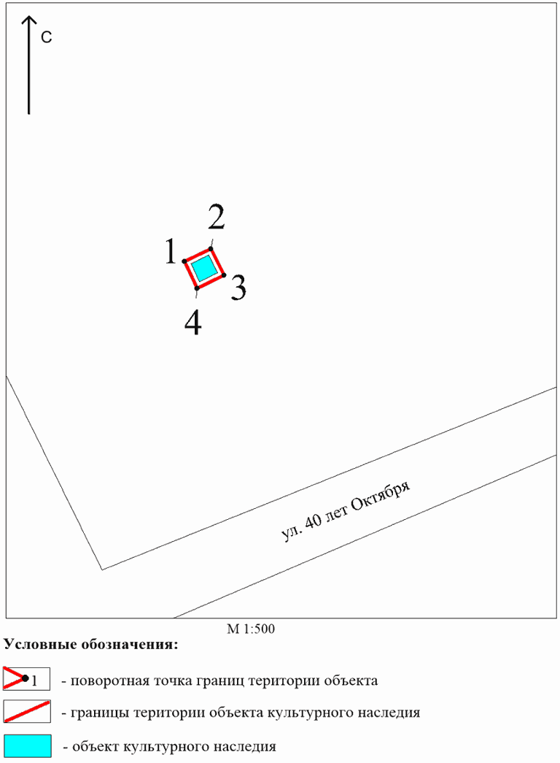

"Дом, в подвальном помещении которого в 1905 - 1907 гг.
находилась подпольная типография Боготольской организации
РСДРП" (Красноярский край, г. Боготол,
ул. Пролетарская, 47)

Северная граница от поворотной точки 1 до поворотной 2 идет в восточном направлении, протяженность границы - 12,27 м.
Восточная граница от поворотной точки 2 до поворотной точки 3 идет в южном направлении, протяженность границы - 16,70 м.
Южная граница от поворотной точки 3 до поворотной точки 4 идет в западном направлении, протяженность границы - 12,39 м.
Западная граница от поворотной точки 4 до поворотной точки 1 идет в северном направлении, замыкая контур, протяженность границы - 16,57 м.

Координаты поворотных точек границ территории
(система координат - МСК-166 зона 3)

Номер точки | Дирекционные углы | Расстояние (м) | Координаты
 |  |  | X | Y
1 |  |  | 692365.68 | 78424.45
 | 89° 9,5' | 12,27
2 |  |  | 692365.86 | 78436.72
 | 179° 12,6' | 16,70
3 |  |  | 692349.16 | 78436.95
 | 269° 46,1' | 12,39
4 |  |  | 692349.11 | 78424.56
 | 359° 37,1' | 16,57
1 |  |  | 692365.68 | 78424.45

Схема границ территории объекта культурного наследия

Площадь территории: 205,0 кв. м.

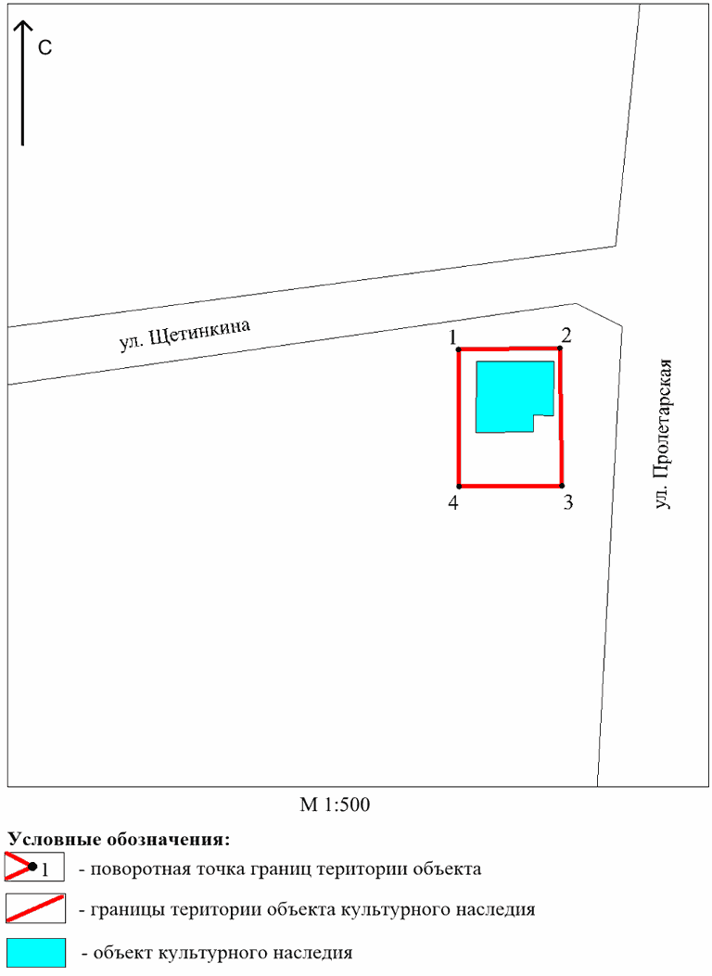

"Могила Толстихина Алексея Ивановича (1917 - 1992), полного
кавалера ордена Славы" (Красноярский край, г. Боготол,
городское кладбище, юго-восточный угол)

Северная граница от поворотной точки 1 до поворотной точки 2 идет в северо-восточном направлении, протяженность границы - 2,00 м.
Восточная граница от поворотной точки 2 до поворотной точки 3 идет в юго-восточном направлении, протяженность границы - 1,50 м.
Южная граница от поворотной точки 3 до поворотной точки 4 идет в юго-западном направлении, протяженность границы - 2,00 м.
Западная граница от поворотной точки 4 до поворотной 1 идет в северо-западном направлении, замыкая контур, протяженность границы - 1,50 м.

Координаты поворотных точек границ территории
(система координат - МСК-166 зона 3)

Номер точки | Дирекционные углы | Расстояние (м) | Координаты
 |  |  | X | Y
1 |  |  | 690575.06 | 79497.39
 | 59° 58,2' | 2,00
2 |  |  | 690576.06 | 79499.12
 | 150° 1,1' | 1,50
3 |  |  | 690574.76 | 79499.87
 | 239° 58,2' | 2,00
4 |  |  | 690573.76 | 79498.14
 | 330° 1,1' | 1,50
1 |  |  | 690575.06 | 79497.39

Схема границ территории объекта культурного наследия

Площадь территории: 3,0 кв. м.

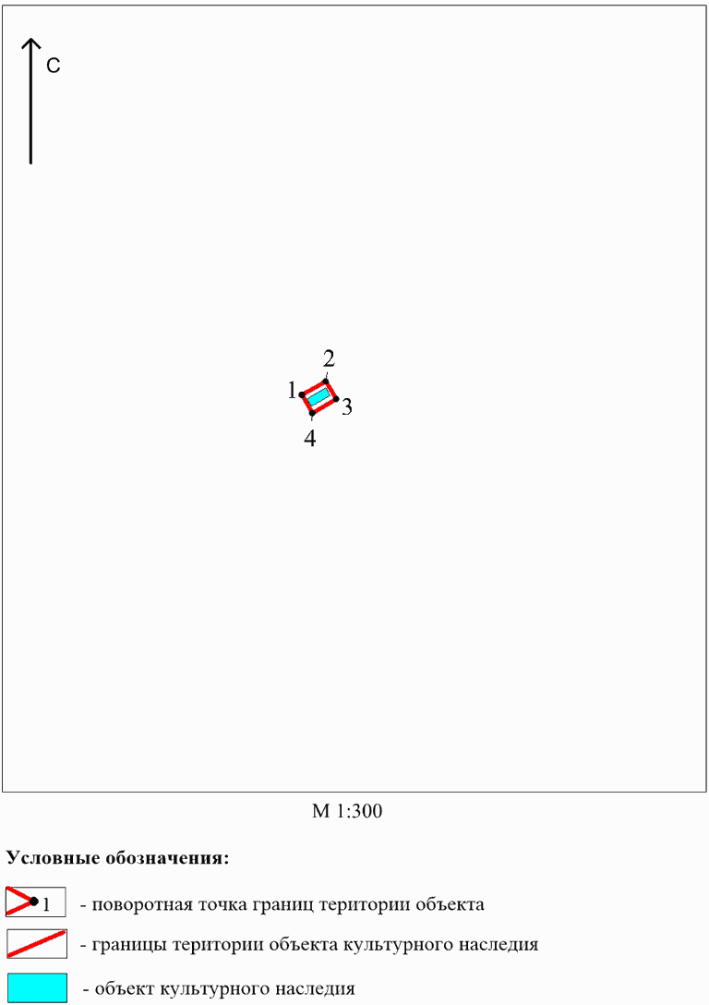

"Могила Шикунова Николая Павловича (1923 - 1959 гг.),
Героя Советского Союза" (Красноярский край, г. Боготол,
в 0,3 км к северо-востоку от здания по ул. Октябрьская, 73)

Северная граница от поворотной точки 1 до поворотной точки 2 идет в восточном направлении, протяженность границы - 3,58 м.
Восточная граница от поворотной точки 2 до поворотной точки 3 идет в южном направлении, протяженность границы - 2,56 м.
Южная граница от поворотной точки 3 до поворотной точки 4 идет в западном направлении, протяженность границы - 3,56 м.
Западная граница от поворотной точки 4 до поворотной 1 идет в северном направлении, замыкая контур, протяженность границы - 2,55 м.

Координаты поворотных точек границ территории
(система координат - МСК-166 зона 3)

Номер точки | Дирекционные углы | Расстояние (м) | Координаты
 |  |  | X | Y
1 |  |  | 690780.58 | 79395.46
 | 89° 50,3' | 3,58
2 |  |  | 690780.58 | 79398.96
 | 180° 26,8' | 2,56
3 |  |  | 690778.08 | 79398.96
 | 270° 0,0' | 3,56
4 |  |  | 690778.08 | 79395.46
 | 0° 0,0' | 2,55
1 |  |  | 690780.58 | 79395.46

Схема границ территории объекта культурного наследия

Площадь территории: 9,0 кв. м.

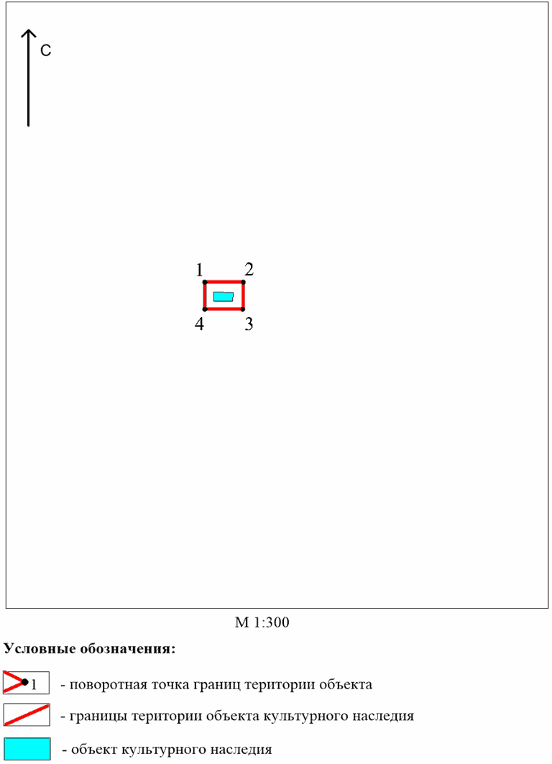

"Братская могила партизан, погибших в борьбе с колчаковцами
в 1919 году" (Красноярский край, Боготольский район,
с. Большая Косуль, в 300 метрах от центральных ворот
кладбища, с юго-западной стороны)

Северная граница от поворотной точки 1 до поворотной точки 2 идет в северо-восточном направлении, протяженность границы - 2,50 м.
Восточная граница от поворотной точки 2 до поворотной точки 3 идет в юго-восточном направлении, протяженность границы - 3,00 м.
Южная граница от поворотной точки 3 до поворотной точки 4 идет в юго-западном направлении, протяженность границы - 2,50 м.
Западная граница от поворотной точки 4 до поворотной 1 идет в северо-западном направлении, замыкая контур, протяженность границы - 3,00 м.

Координаты поворотных точек границ территории
(система координат - МСК-166 зона 3)

Номер точки | Дирекционные углы | Расстояние (м) | Координаты
 |  |  | X | Y
1 |  |  | 682422.84 | 66804.33
 | 77° 31,2' | 2,50
2 |  |  | 682423.38 | 66806.77
 | 167° 40,7' | 3,00
3 |  |  | 682420.45 | 66807.41
 | 257° 31,2' | 2,50
4 |  |  | 682419.91 | 66804.97
 | 347° 40,7' | 3,00
1 |  |  | 682422.84 | 66804.33

Схема границ территории объекта культурного наследия

Площадь территории: 8,0 кв. м.

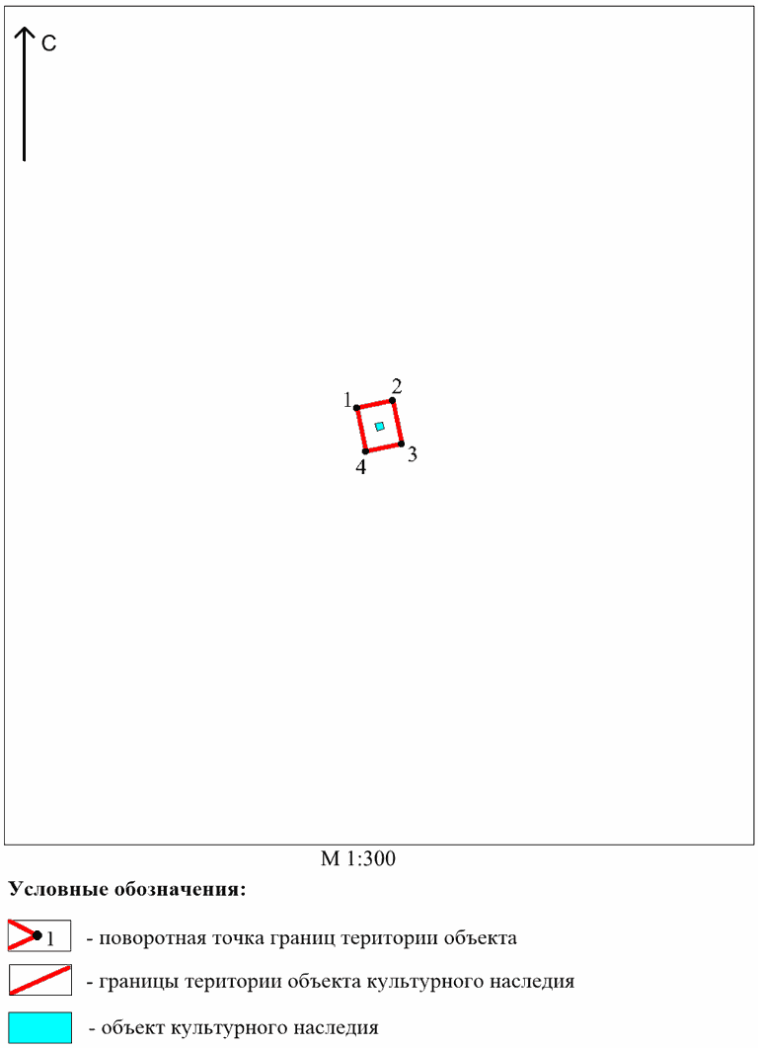

"Трактор "ХТЗ", установленный в 1970 году в честь создания
в 1930 году первой МТС района" (Красноярский край,
Боготольский район, с. Критово, ул. Переездная, 2б)

Северная граница от поворотной точки 1 до поворотной точки 2 идет в северо-восточном направлении, от поворотной точки 2 до поворотной точки 3 идет в юго-восточном направлении, протяженность границы - 8,83 м.
Восточная граница от поворотной точки 3 до поворотной точки 4 идет в юго-восточном направлении, от поворотной точки 4 до поворотной точки 5 идет в юго-западном направлении, протяженность границы - 3,95 м.
Южная граница от поворотной точки 5 до поворотной точки 6 идет в юго-западном направлении, протяженность границы - 6,02 м.
Западная граница от поворотной точки 6 до поворотной 1 идет в северо-западном направлении, замыкая контур, протяженность границы - 5,14 м.

Координаты поворотных точек границ территории
(система координат - МСК-166 зона 3)

Номер точки | Дирекционные углы | Расстояние (м) | Координаты
 |  |  | X | Y
1 |  |  | 694416.86 | 108564.49
 | 57° 56,7' | 6,12
2 |  |  | 694420.11 | 108569.68
 | 103° 40,6' | 2,71
3 |  |  | 694419.47 | 108572.31
 | 150° 11,7' | 1,19
4 |  |  | 694418.44 | 108572.90
 | 188° 57,0' | 2,76
5 |  |  | 694415.71 | 108572.47
 | 238° 39,6' | 6,02
6 |  |  | 694412.58 | 108567.33
 | 326° 26,0' | 5,14
1 |  |  | 694416.86 | 108564.49

Схема границ территории объекта культурного наследия

Площадь территории: 37,0 кв. м.

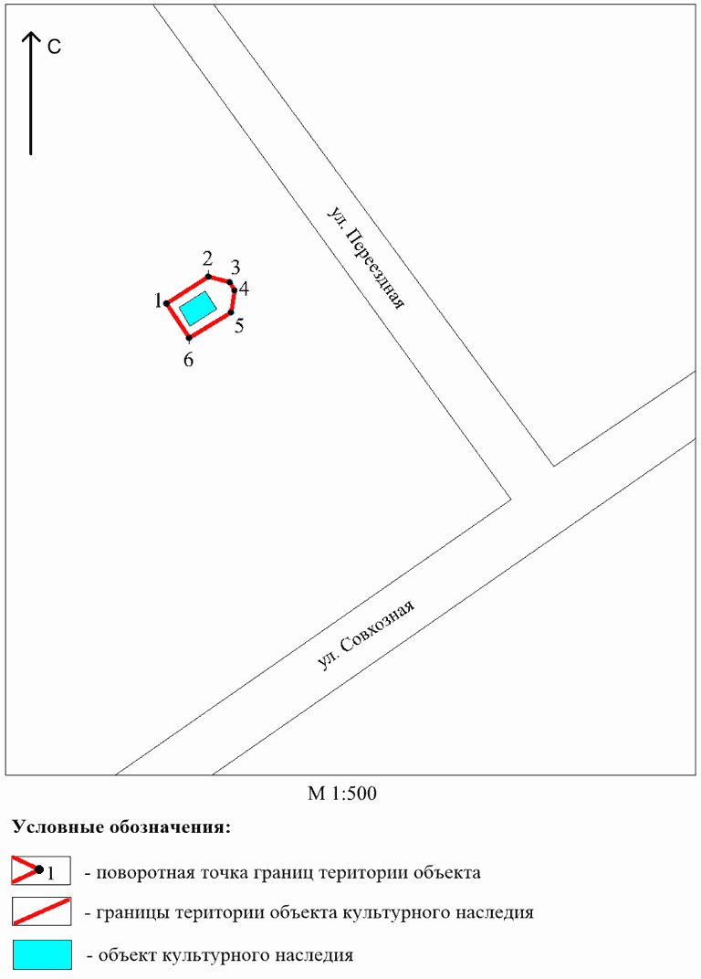

"Могила Шадрина Степана Васильевича (1881 - 1918 гг.),
красногвардейца, замученного белогвардейцами" (Красноярский
край, Боготольский район, д. Красная Речка, ул. Трактовая,
62а, деревенское кладбище)

Северная граница от поворотной точки 1 до поворотной точки 2 идет в северо-восточном направлении, протяженность границы - 3,12 м.
Восточная граница от поворотной точки 2 до поворотной точки 3 идет в юго-восточном направлении, протяженность границы - 2,17 м.
Южная граница от поворотной точки 3 до поворотной точки 4 идет в юго-западном направлении, протяженность границы - 3,22 м.
Западная граница от поворотной точки 4 до поворотной 1 идет в северо-западном направлении, замыкая контур, протяженность границы - 2,06 м.

Координаты поворотных точек границ территории
(система координат - МСК-166 зона 3)

Номер точки | Дирекционные углы | Расстояние (м) | Координаты
 |  |  | X | Y
1 |  |  | 694136.34 | 111400.40
 | 67° 47,3' | 3,12
2 |  |  | 694137.52 | 111403.29
 | 158° 53,1' | 2,17
3 |  |  | 694135.50 | 111404.07
 | 249° 49,1' | 3,22
4 |  |  | 694134.39 | 111401.05
 | 341° 33,9' | 2,06
1 |  |  | 694136.34 | 111400.40

Схема границ территории объекта культурного наследия

Площадь территории: 7,0 кв. м.

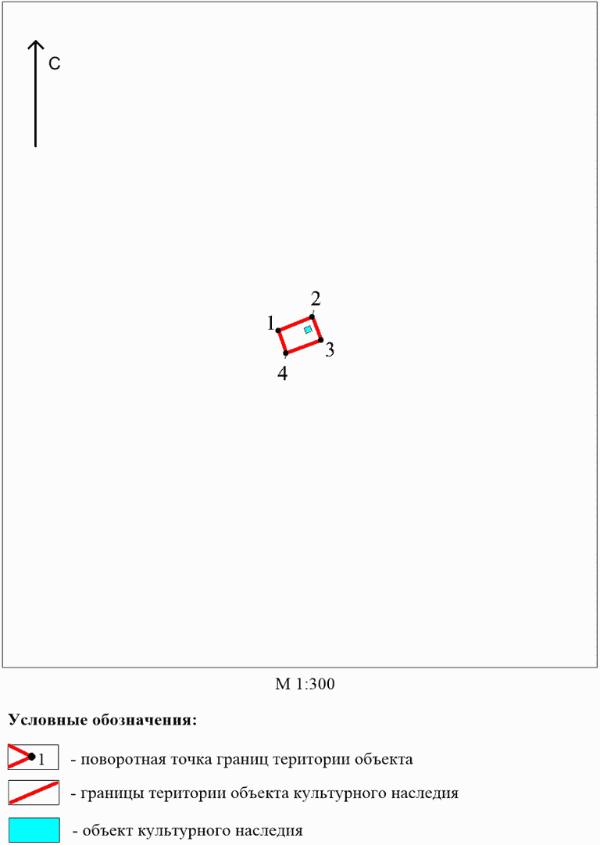

"Могила 13-летнего партизана, связного Буркова Апполинария,
зверски расстрелянного колчаковским отрядом 4 июля 1918
года" (Красноярский край, Боготольский район, п. Каштан,
ул. Буркова, 5)

Северная граница от поворотной точки 1 до поворотной точки 2 идет в восточном направлении, протяженность границы - 3,86 м.
Восточная граница от поворотной точки 2 до поворотной точки 3 идет в южном направлении, протяженность границы - 3,94 м.
Южная граница от поворотной точки 3 до поворотной точки 4 идет в западном направлении, протяженность границы - 3,96 м.
Западная граница от поворотной точки 4 до поворотной 1 идет в северном направлении, замыкая контур, протяженность границы - 3,91 м.

Координаты поворотных точек границ территории
(система координат - МСК-166 зона 3)

Номер точки | Дирекционные углы | Расстояние (м) | Координаты
 |  |  | X | Y
1 |  |  | 680847.73 | 60884.64
 | 89° 15,4' | 3,86
2 |  |  | 680847.78 | 60888.50
 | 178° 58,9' | 3,94
3 |  |  | 680843.84 | 60888.57
 | 269° 42,6' | 3,96
4 |  |  | 680843.82 | 60884.61
 | 0° 26,3' | 3,91
1 |  |  | 680847.73 | 60884.64

Схема границ территории объекта культурного наследия

Площадь территории: 15,0 кв. м.

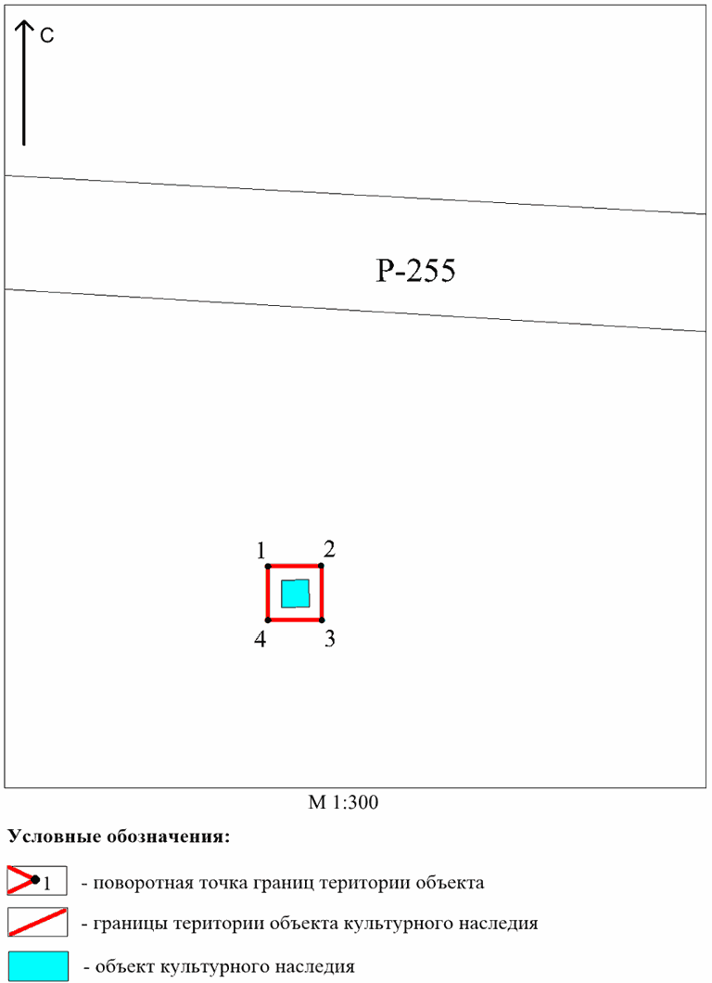

"Братская могила партизан, погибших в бою с колчаковским
отрядом в 1918 году" (Красноярский край, Боготольский
район, д. Лебедевка, ул. Верхняя, 19а)

Западная граница от поворотной точки 1 до поворотной точки 2 идет в северо-восточном направлении, протяженность границы - 2,70 м.
Северная граница от поворотной точки 2 до поворотной точки 3 идет в юго-восточном направлении, протяженность границы - 3,02 м.
Восточная граница от поворотной точки 3 до поворотной точки 4 идет в юго-западном направлении, протяженность границы - 2,66 м.
Южная граница от поворотной точки 4 до поворотной 1 идет в северо-западном направлении, замыкая контур, протяженность границы - 3,05 м.

Координаты поворотных точек границ территории
(система координат - МСК-166 зона 3)

Номер точки | Дирекционные углы | Расстояние (м) | Координаты
 |  |  | X | Y
1 |  |  | 698573.10 | 61130.38
 | 33° 30,8' | 2,70
2 |  |  | 698575.35 | 61131.87
 | 125° 34,9' | 3,02
3 |  |  | 698573.59 | 61134.33
 | 213° 1,9' | 2,66
4 |  |  | 698571.36 | 61132.88
 | 304° 50,2' | 3,05
1 |  |  | 698573.10 | 61130.38

Схема границ территории объекта культурного наследия

Площадь территории: 8,0 кв. м.

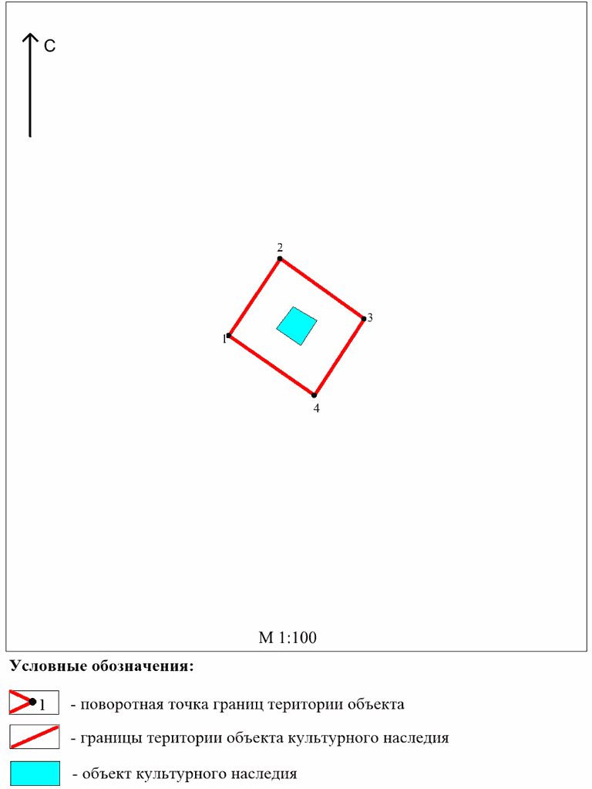

"Могила красногвардейца Бедорева Николая Ивановича,
погибшего в бою с белобандитами в 1922 г." (Красноярский
край, Большемуртинский район, пгт Большая Мурта,
ул. Советская, 1д)

Северная граница от поворотной точки 1 до поворотной точки 2 идет в восточном направлении, протяженность границы - 4,20 м.
Восточная граница от поворотной точки 2 до поворотной точки 3 идет в южном направлении, протяженность границы - 4,20 м.
Южная граница от поворотной точки 3 до поворотной точки 4 идет в западном направлении, протяженность границы - 4,21 м.
Западная граница от поворотной точки 4 до поворотной точки 1 идет в северном направлении, завершая контур, протяженность границы - 4,20 м.

Координаты поворотных точек границ территории
(система координат - МСК-167 зона 4)

Номер точки | Дирекционные углы | Расстояние (м) | Координаты
 |  |  | X | Y
1 |  |  | 732382.26 | 115272.36
 | 92° 35,4' | 4,20
2 |  |  | 732382.07 | 115276.56
 | 182° 43,5' | 4,20
3 |  |  | 732377.87 | 115276.36
 | 272° 43,1' | 4,21
4 |  |  | 732378.07 | 115272.15
 | 2° 52,1' | 4,20
1 |  |  | 732382.26 | 115272.36

Схема границ территории объекта культурного наследия

Площадь территории: 18,0 кв. м.

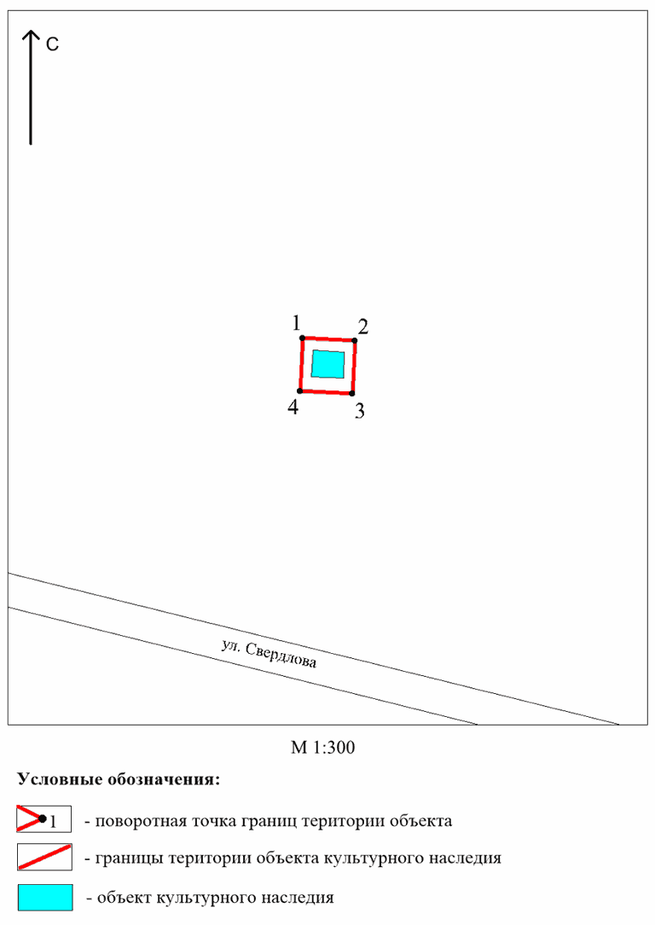

"Братская могила 48 партизан из отряда Доброва, погибших
в боях с колчаковцами в июне 1919 года" (Красноярский край,
Большемуртинский район, пгт Большая Мурта,
ул. Партизанская, 71в)

Северо-западная граница от поворотной точки 1 до поворотной точки 2 идет в северо-восточном направлении, протяженность границы - 8,13 м.
Северо-восточная граница от поворотной точки 2 до поворотной точки 3 идет в юго-восточном направлении, протяженность границы - 5,98 м.
Юго-восточная граница от поворотной точки 3 до поворотной точки 4 идет в юго-западном направлении, протяженность границы - 8,18 м.
Юго-западная граница от поворотной точки 4 до поворотной точки 1 идет в северо-западном направлении, завершая контур, протяженность границы - 5,89 м.

Координаты поворотных точек границ территории
(система координат - МСК-167 зона 4)

Номер точки | Дирекционные углы | Расстояние (м) | Координаты
 |  |  | X | Y
1 |  |  | 731991.23 | 115118.64
 | 45° 29,8' | 8,13
2 |  |  | 731996.93 | 115124.44
 | 135° 44,7' | 5,98
3 |  |  | 731992.65 | 115128.61
 | 226° 5,4' | 8,18
4 |  |  | 731986.98 | 115122.72
 | 316° 10,1' | 5,89
1 |  |  | 731991.23 | 115118.64

Схема границ территории объекта культурного наследия

Площадь территории: 48,0 кв. м.

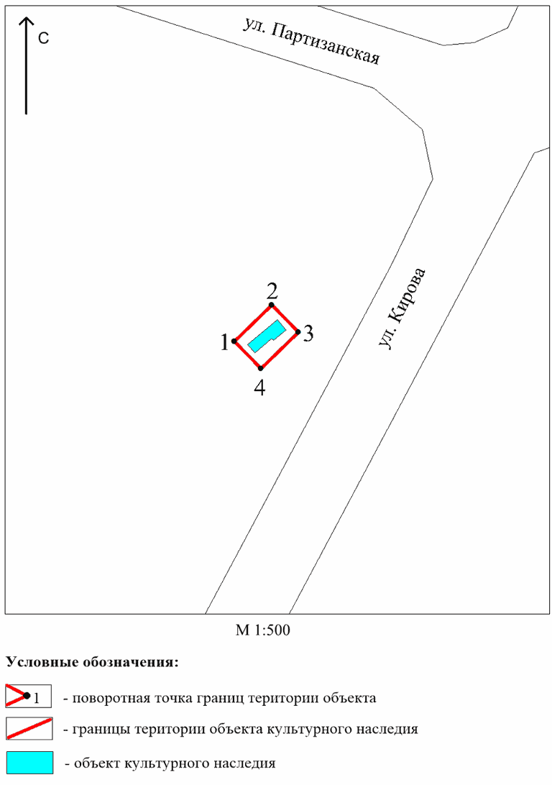

"Братская могила партизан, расстрелянных колчаковцами
в 1919 г." (Красноярский край, Большемуртинский район,
д. Большой Кантат, ул. Центральная, сооружение 5б)

Северо-западная граница от поворотной точки 1 до поворотной точки 2 идет в северо-восточном направлении, протяженность границы - 5,33 м.
Северо-восточная граница от поворотной точки 2 до поворотной точки 3 идет в юго-восточном направлении, протяженность границы - 5,51 м.
Юго-восточная граница от поворотной точки 3 до поворотной точки 4 идет в юго-западном направлении, протяженность границы - 5,38 м.
Юго-западная граница от поворотной точки 4 до поворотной точки 1 идет в северо-западном направлении, замыкая контур, протяженность границы - 5,33 м.

Координаты поворотных точек границ территории
(система координат - МСК-167 зона 4)

Номер точки | Дирекционные углы | Расстояние (м) | Координаты
 |  |  | X | Y
1 |  |  | 746977.84 | 115208.47
 | 47° 21,4' | 5,33
2 |  |  | 746981.45 | 115212.39
 | 139° 11,7' | 5,51
3 |  |  | 746977.28 | 115215.99
 | 229° 17,6' | 5,38
4 |  |  | 746973.77 | 115211.91
 | 319° 47,7' | 5,33
1 |  |  | 746977.84 | 115208.47

Схема границ территории объекта культурного наследия

Площадь территории: 29,0 кв. м.

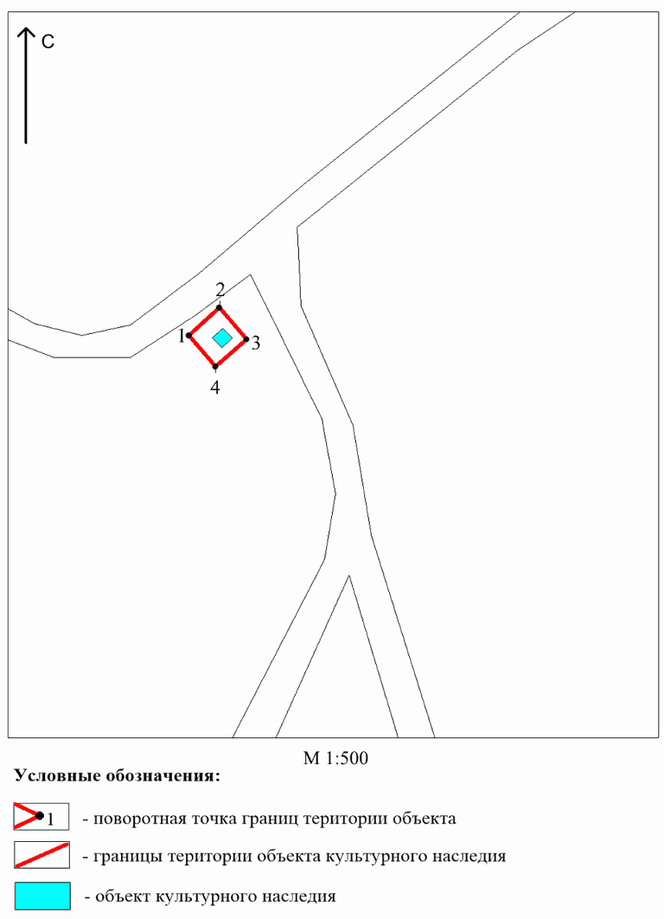

"Братская могила четырнадцати партизан и их семей,
расстрелянных в апреле 1919 года колчаковским карательным
отрядом" (Красноярский край, Большемуртинский район,
с. Еловка, ул. Молодежная, сооружение 1г)

Северо-западная граница от поворотной точки 1 до поворотной точки 2 идет в северо-восточном направлении, протяженность границы - 5,21 м.
Северо-восточная граница от поворотной точки 2 до поворотной точки 3 идет в юго-восточном направлении, протяженность границы - 5,07 м.
Юго-восточная граница от поворотной точки 3 до поворотной точки 4 идет в юго-западном направлении, протяженность границы - 5,21 м.
Юго-западная граница от поворотной точки 4 до поворотной точки 1 идет в северо-западном направлении, замыкая контур, протяженность границы - 5,08 м.

Координаты поворотных точек границ территории
(система координат - МСК-167 зона 4)

Номер точки | Дирекционные углы | Расстояние (м) | Координаты
 |  |  | X | Y
1 |  |  | 714828.00 | 123239.76
 | 53° 44,7' | 5,21
2 |  |  | 714831.08 | 123243.96
 | 143° 44,4' | 5,07
3 |  |  | 714826.99 | 123246.96
 | 233° 39,4' | 5,21
4 |  |  | 714823.90 | 123242.76
 | 323° 48,4' | 5,08
1 |  |  | 714828.00 | 123239.76

Схема границ территории объекта культурного наследия

Площадь территории: 26,0 кв. м.

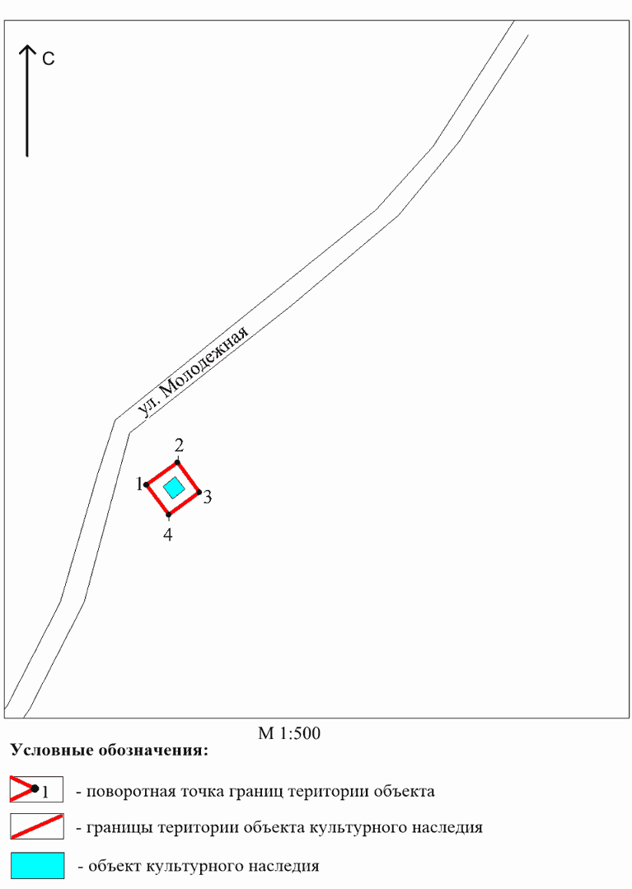

"Братская могила восьми партизан, расстрелянных
колчаковцами в апреле 1919 года" (Красноярский край,
Большемуртинский район, д. Комарово, ул. Центральная, 30а)

Северная граница от поворотной точки 1 до поворотной точки 2 идет в северо-восточном направлении, протяженность границы - 2,51 м.
Восточная граница от поворотной точки 2 до поворотной точки 3 идет в юго-восточном направлении, протяженность границы - 4,10 м.
Южная граница от поворотной точки 3 до поворотной точки 4 идет в юго-западном направлении, протяженность границы - 2,48 м.
Западная граница от поворотной точки 4 до поворотной точки 1 идет в северо-западном направлении, завершая контур, протяженность границы - 4,11 м.

Координаты поворотных точек границ территории
(система координат - МСК-167 зона 4)

Номер точки | Дирекционные углы | Расстояние (м) | Координаты
 |  |  | X | Y
1 |  |  | 730879.05 | 124977.87
 | 67° 18,6' | 2,51
2 |  |  | 730880.02 | 124980.19
 | 157° 37,6' | 4,10
3 |  |  | 730876.23 | 124981.75
 | 246° 57,1' | 2,48
4 |  |  | 730875.26 | 124979.47
 | 337° 6,7' | 4,11
1 |  |  | 730879.05 | 124977.87

Схема границ территории объекта культурного наследия

Площадь территории: 10,0 кв. м.

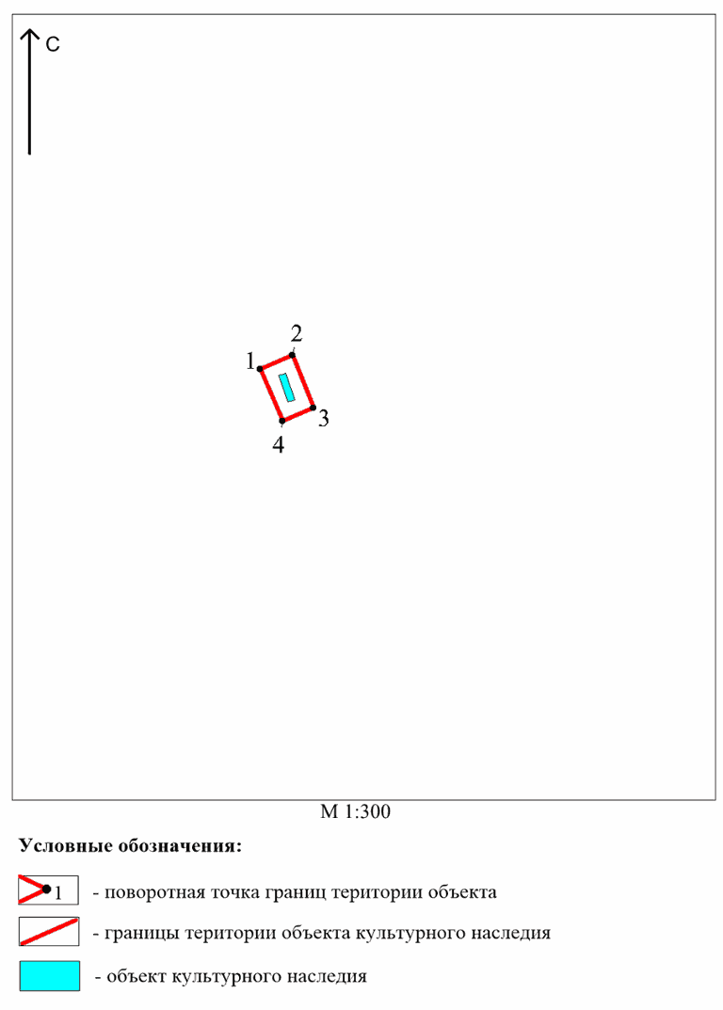

"Могила председателя Межовского сельсовета Стаценко Я.С.
и красноармейца, убитых в 1929 году кулаками" (Красноярский
край, Большемуртинский район, с. Межово,
ул. Якова Стаценко, 37а)

Северная граница от поворотной точки 1 до поворотной точки 2 идет в северо-восточном направлении, протяженность границы - 8,67 м.
Восточная граница от поворотной точки 2 до поворотной точки 3 идет в юго-восточном направлении, протяженность границы - 9,81 м.
Южная граница от поворотной точки 3 до поворотной точки 4 идет в юго-западном направлении, протяженность границы - 8,66 м.
Западная граница от поворотной точки 4 до поворотной точки 1 идет в северо-западном направлении, завершая контур, протяженность границы - 10,07 м.

Координаты поворотных точек границ территории
(система координат - МСК-167 зона 4)

Номер точки | Дирекционные углы | Расстояние (м) | Координаты
 |  |  | X | Y
1 |  |  | 714088,45 | 105025,06
 | 74° 37,0' | 8,67
2 |  |  | 714090,75 | 105033,42
 | 164° 15,7' | 9,81
3 |  |  | 714081,31 | 105036,08
 | 252° 52,9' | 8,66
4 |  |  | 714078,76 | 105027,80
 | 344° 12,6' | 10,07
1 |  |  | 714088,45 | 105025,06

Схема границ территории объекта культурного наследия

Площадь территории: 86,0 кв. м.

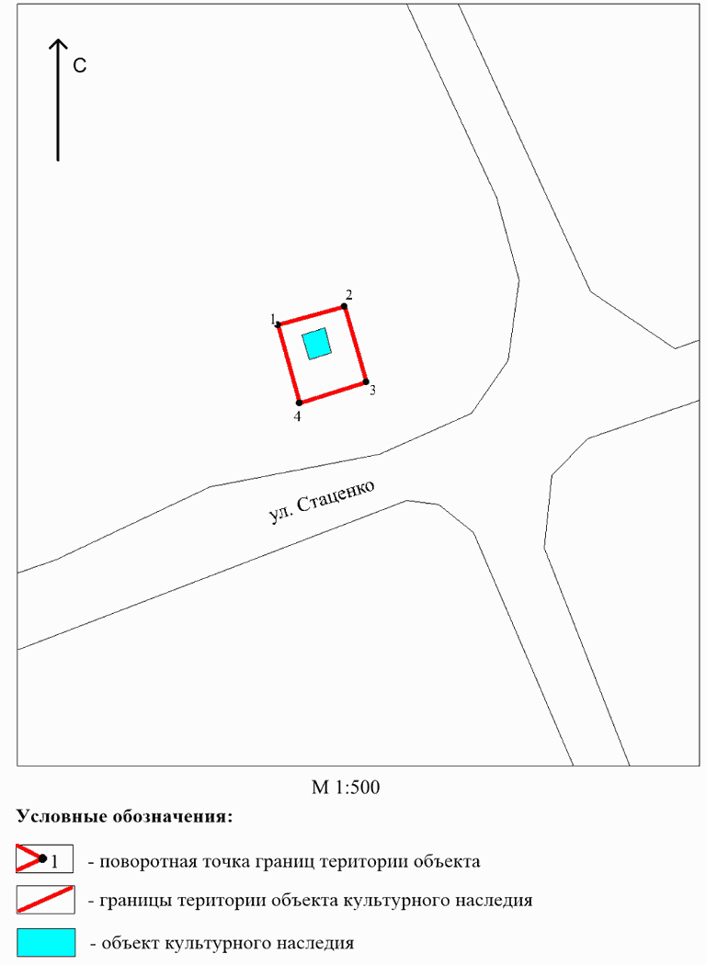

"Братская могила пятнадцати партизан и их семей, зверски
расстрелянных колчаковцами в 1919 году" (Красноярский
край, Большемуртинский район, д. Малый Кантат,
ул. Новая, сооружение 1)

Северная граница от поворотной точки 1 до поворотной точки 2 идет в северо-восточном направлении, протяженность границы - 3,63 м.
Восточная граница от поворотной точки 2 до поворотной точки 3 идет в юго-восточном направлении, протяженность границы - 3,81 м.
Южная граница от поворотной точки 3 до поворотной точки 4 идет в юго-западном направлении, протяженность границы - 3,81 м.
Западная граница от поворотной точки 4 до поворотной точки 1 идет в северо-западном направлении, завершая контур, протяженность границы - 3,79 м.

Координаты поворотных точек границ территории
(система координат - МСК-167 зона 4)

Номер точки | Дирекционные углы | Расстояние (м) | Координаты
 |  |  | X | Y
1 |  |  | 737119.56 | 113618.91
 | 67° 6,7' | 3,63
2 |  |  | 737120.97 | 113622.25
 | 155° 31,1' | 3,81
3 |  |  | 737117.50 | 113623.83
 | 247° 28,3' | 3,81
4 |  |  | 737116.04 | 113620.31
 | 338° 18,6' | 3,79
1 |  |  | 737119.56 | 113618.91

Схема границ территории объекта культурного наследия

Площадь территории: 14,0 кв. м.

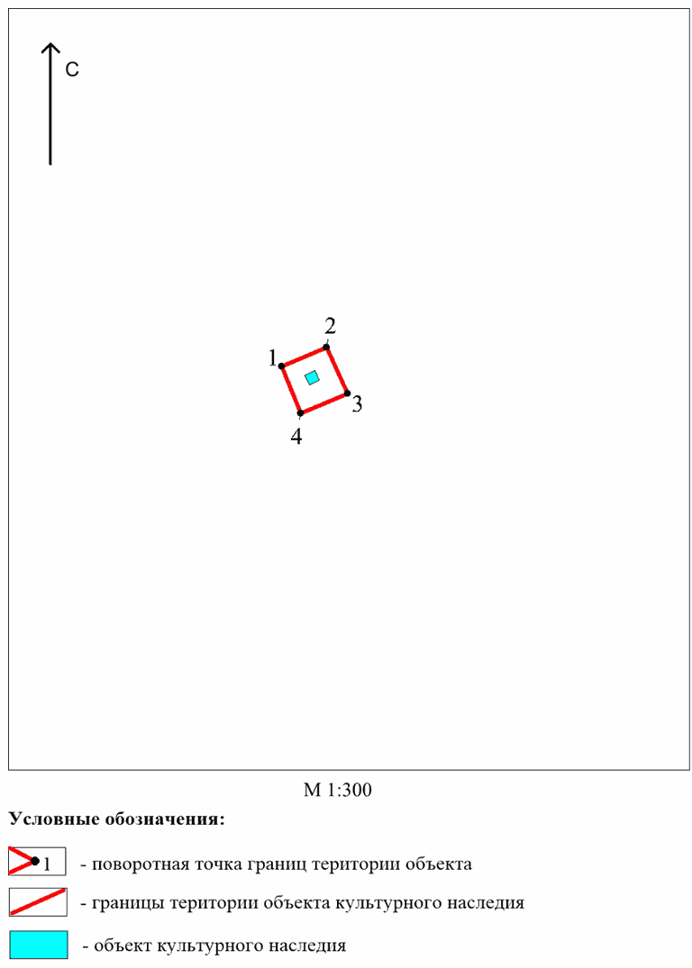

"Могила двух партизан, расстрелянных колчаковцами
в 1919 году" (Красноярский край, Большемуртинский район,
с. Таловка, ул. Партизанская, 11а)

Северная граница от поворотной точки 1 до поворотной точки 2 идет в северо-восточном направлении, далее от поворотной точки 2 до поворотной точки 3 идет в юго-восточном направлении, протяженность границы - 6,67 м.
Восточная граница от поворотной точки 3 до поворотной точки 4 идет в юго-восточном направлении, далее от поворотной точки 4 до поворотной точки 5 идет в южном направлении, далее от поворотной точки 5 до поворотной точки 6 идет в юго-западном направлении, протяженность границы - 6,96 м.
Южная граница от поворотной точки 6 до поворотной точки 7 идет в юго-западном направлении, далее от поворотной точки 7 до поворотной точки 8 идет в западном направлении, протяженность границы - 5,83 м.
Западная граница от поворотной точки 8 до поворотной точки 9 идет в северо-западном направлении, далее от поворотной точки 9 до поворотной точки 10 идет в северном направлении, далее от поворотной точки 10 до поворотной точки 1 идет в северо-восточном направлении, замыкая контур, протяженность границы - 8,61 м.

Координаты поворотных точек границ территории
(система координат - МСК-167 зона 4)

Номер точки | Дирекционные углы | Расстояние (м) | Координаты
 |  |  | X | Y
1 |  |  | 760094.88 | 115353.26
 | 70° 7,3' | 2,76
2 |  |  | 760095.82 | 115355.86
 | 111° 18,6' | 3,91
3 |  |  | 760094.40 | 115359.50
 | 151° 15,6' | 1,41
4 |  |  | 760093.16 | 115360.18
 | 176° 8,8' | 2,98
5 |  |  | 760090.19 | 115360.38
 | 209° 51,3' | 2,57
6 |  |  | 760087.96 | 115359.10
 | 249° 31,9' | 3,03
7 |  |  | 760086.90 | 115356.26
 | 279° 15,6' | 2,80
8 |  |  | 760087.35 | 115353.50
 | 326° 21,4' | 3,34
9 |  |  | 760090.13 | 115351.65
 | 0° 0,0' | 2,51
10 |  |  | 760092.64 | 115351.65
 | 35° 42,4' | 2,76
1 |  |  | 760094.88 | 115353.26

Схема границ территории объекта культурного наследия

Площадь территории: 60,0 кв. м.

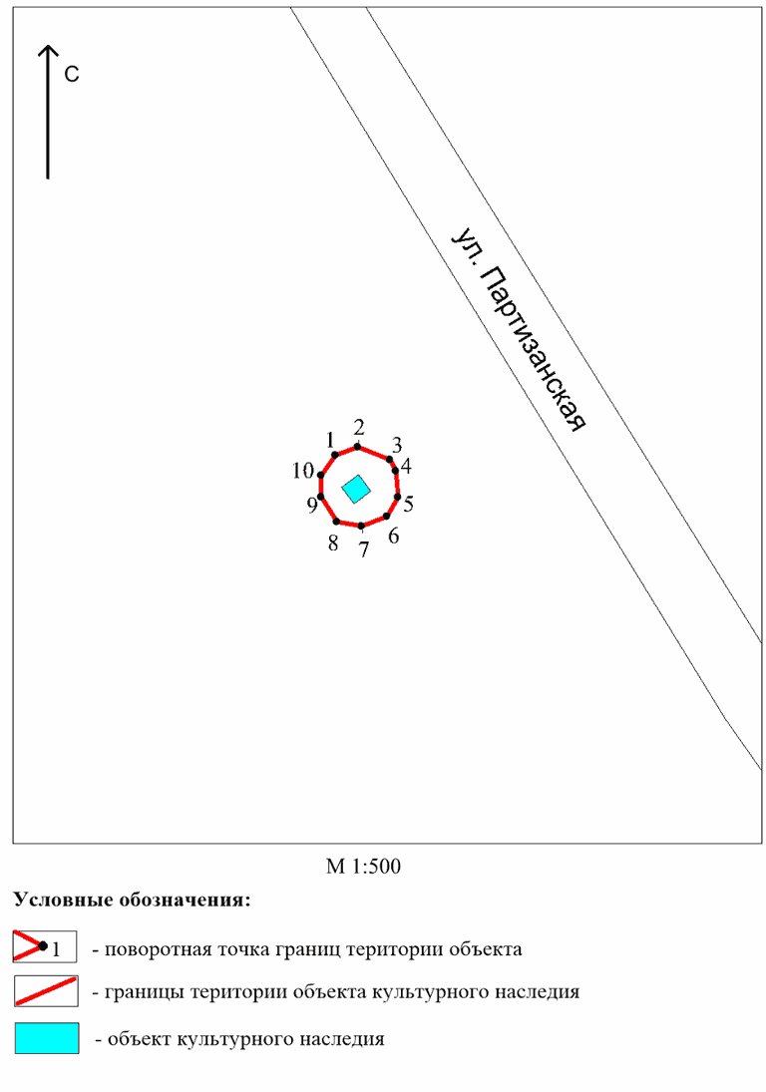

Приложение N 2
к Приказу
службы по государственной
охране объектов культурного
наследия Красноярского края
от 14 ноября 2017 г. N 814

РЕЖИМ
ИСПОЛЬЗОВАНИЯ ТЕРРИТОРИЙ ОБЪЕКТОВ КУЛЬТУРНОГО НАСЛЕДИЯ
РЕГИОНАЛЬНОГО ЗНАЧЕНИЯ

"Обелиск в память погибших за завоевание и защиту Советской
власти в г. Боготоле" (Красноярский край, г. Боготол,
ул. 40 лет Октября, 2)

В границах территории объекта культурного наследия действуют ограничивающие мероприятия, связанные с особенностями проектирования и проведения землеустроительных, земляных, строительных, мелиоративных, хозяйственных и иных работ.
На основании статьи 5.1 Федерального закона от 25.06.2002 N 73-ФЗ "Об объектах культурного наследия (памятниках истории и культуры) народов Российской Федерации" на территории объекта культурного наследия устанавливаются следующие требования:
1. В границах территории объекта культурного наследия разрешается:
ведение хозяйственной деятельности, не противоречащей требованиям обеспечения сохранности объекта культурного наследия;
ремонт ограждения территории без использования сплошной ограждающей конструкции;
благоустройство территории (устройство газона или мощения вокруг памятника).
2. В границах территории объекта культурного наследия запрещается:
проведение земляных, строительных, мелиоративных и иных работ, за исключением работ по сохранению объекта культурного наследия или его отдельных элементов и сохранению историко-градостроительной или природной среды объекта культурного наследия;
снос, разрушение объекта культурного наследия в целом или отдельных его частей, изменение его объемно-пространственных характеристик;
прокладка подземных и наземных инженерных коммуникаций;
размещение любых рекламных конструкций, за исключением случаев, указанных в пункте 3 статьи 35.1 Федерального закона от 25.06.2002 N 73-ФЗ "Об объектах культурного наследия (памятниках истории и культуры) народов Российской Федерации";
свалка мусора, бытовых отходов.
3. Проведение работ в границах территории объекта культурного наследия осуществляется на основании разрешения государственного органа охраны объектов культурного наследия при условии обеспечения сохранности объекта культурного наследия при проведении указанных работ.

"Дом, в подвальном помещении которого в 1905 - 1907 гг.
находилась подпольная типография Боготольской организации
РСДРП" (Красноярский край, г. Боготол,
ул. Пролетарская, 47)

В границах территории объекта культурного наследия действуют ограничивающие мероприятия, связанные с особенностями проектирования и проведения землеустроительных, земляных, строительных, мелиоративных, хозяйственных и иных работ.
На основании статьи 5.1 Федерального закона от 25.06.2002 N 73-ФЗ "Об объектах культурного наследия (памятниках истории и культуры) народов Российской Федерации" на территории объекта культурного наследия устанавливаются следующие требования:
1. В границах территории объекта культурного наследия разрешается:
ведение хозяйственной деятельности, не противоречащей требованиям обеспечения сохранности объекта культурного наследия и позволяющей обеспечить функционирование объекта культурного наследия в современных условиях;
ремонт и реконструкция элементов ограждения и хозяйственных сооружений без увеличения их габаритных параметров;
благоустройство и озеленение территории без использования деревьев.
2. В границах территории объекта культурного наследия запрещается:
строительство объектов капитального строительства;
возведение временных сооружений, не связанное с сохранением объекта культурного наследия;
проведение земляных, строительных, мелиоративных и иных работ, за исключением работ по сохранению объекта культурного наследия или его отдельных элементов и сохранению историко-градостроительной или природной среды объекта культурного наследия;
снос, разрушение объекта культурного наследия в целом или отдельных его частей, изменение его объемно-пространственных характеристик;
прокладка подземных и наземных инженерных коммуникаций, кроме временных, необходимых для проведения работ по сохранению объекта культурного наследия;
размещение любых рекламных конструкций, за исключением случаев, указанных в пункте 3 статьи 35.1 Федерального закона от 25.06.2002 N 73-ФЗ "Об объектах культурного наследия (памятниках истории и культуры) народов Российской Федерации";
свалка мусора, бытовых отходов.
3. Проведение работ в границах территории объекта культурного наследия осуществляется на основании разрешения государственного органа охраны объектов культурного наследия при условии обеспечения сохранности объекта культурного наследия при проведении указанных работ.

"Могила Толстихина Алексея Ивановича (1917 - 1992),
полного кавалера ордена Славы" (Красноярский край,
г. Боготол, городское кладбище, юго-восточный угол)

В границах территории объекта культурного наследия действуют ограничивающие мероприятия, связанные с особенностями проектирования и проведения землеустроительных, земляных, строительных, мелиоративных, хозяйственных и иных работ.
На основании статьи 5.1 Федерального закона от 25.06.2002 N 73-ФЗ "Об объектах культурного наследия (памятниках истории и культуры) народов Российской Федерации" на территории объекта культурного наследия устанавливаются следующие требования:
1. В границах территории объекта культурного наследия разрешается:
проведение ремонтно-реставрационных работ надмогильного сооружения;
устройство и ремонт ограждения территории без использования сплошной ограждающей конструкции;
благоустройство территории (устройство газона или мощения вокруг памятника).
2. В границах территории объекта культурного наследия запрещается:
строительство объектов капитального строительства;
проведение земляных, строительных, мелиоративных и иных работ, за исключением работ по сохранению объекта культурного наследия или его отдельных элементов и сохранению историко-градостроительной или природной среды объекта культурного наследия;
хозяйственная деятельность, ведущая к разрушению объекта культурного наследия, искажению объемно-пространственной композиции надмогильного сооружения, нарушающая целостность объекта культурного наследия и создающая угрозу его повреждения или уничтожения;
прокладка подземных и наземных инженерных коммуникаций, кроме временных, необходимых для проведения работ по сохранению объекта культурного наследия;
свалка мусора, бытовых отходов.
3. Проведение работ в границах территории объекта культурного наследия осуществляется на основании разрешения государственного органа охраны объектов культурного наследия при условии обеспечения сохранности объекта культурного наследия при проведении указанных работ.

"Могила Шикунова Николая Павловича (1923 - 1959 гг.),
Героя Советского Союза" (Красноярский край, г. Боготол,
в 0,3 км к северо-востоку от здания по ул. Октябрьская, 73)

В границах территории объекта культурного наследия действуют ограничивающие мероприятия, связанные с особенностями проектирования и проведения землеустроительных, земляных, строительных, мелиоративных, хозяйственных и иных работ.
На основании статьи 5.1 Федерального закона от 25.06.2002 N 73-ФЗ "Об объектах культурного наследия (памятниках истории и культуры) народов Российской Федерации" на территории объекта культурного наследия устанавливаются следующие требования:
1. В границах территории объекта культурного наследия разрешается:
проведение ремонтно-реставрационных работ надмогильного сооружения;
устройство и ремонт ограждения территории без использования сплошной ограждающей конструкции;
благоустройство территории (устройство газона или мощения вокруг памятника).
2. В границах территории объекта культурного наследия запрещается:
строительство объектов капитального строительства;
проведение земляных, строительных, мелиоративных и иных работ, за исключением работ по сохранению объекта культурного наследия или его отдельных элементов и сохранению историко-градостроительной или природной среды объекта культурного наследия;
хозяйственная деятельность, ведущая к разрушению объекта культурного наследия, искажению объемно-пространственной композиции надмогильного сооружения, нарушающая целостность объекта культурного наследия и создающая угрозу его повреждения или уничтожения;
прокладка подземных и наземных инженерных коммуникаций, кроме временных, необходимых для проведения работ по сохранению объекта культурного наследия;
свалка мусора, бытовых отходов.
3. Проведение работ в границах территории объекта культурного наследия осуществляется на основании разрешения государственного органа охраны объектов культурного наследия при условии обеспечения сохранности объекта культурного наследия при проведении указанных работ.

"Братская могила партизан, погибших в борьбе с колчаковцами
в 1919 году" (Красноярский край, Боготольский район,
с. Большая Косуль, в 300 метрах от центральных ворот
кладбища, с юго-западной стороны)

В границах территории объекта культурного наследия действуют ограничивающие мероприятия, связанные с особенностями проектирования и проведения землеустроительных, земляных, строительных, мелиоративных, хозяйственных и иных работ.
На основании статьи 5.1 Федерального закона от 25.06.2002 N 73-ФЗ "Об объектах культурного наследия (памятниках истории и культуры) народов Российской Федерации" на территории объекта культурного наследия устанавливаются следующие требования:
1. В границах территории объекта культурного наследия разрешается:
ведение хозяйственной деятельности, не противоречащей требованиям обеспечения сохранности объекта культурного наследия;
ремонт и реконструкция ограждения территории без использования сплошной ограждающей конструкции;
ремонт и реконструкция надмогильного сооружения;
благоустройство территории без использования деревьев и кустарника (устройство газона или мощения вокруг памятника).
2. В границах территории объекта культурного наследия запрещается:
строительство объектов капитального строительства;
возведение временных сооружений, не связанное с сохранением объекта культурного наследия;
проведение земляных, строительных, мелиоративных и иных работ, за исключением работ по сохранению объекта культурного наследия или его отдельных элементов и сохранению историко-градостроительной или природной среды объекта культурного наследия;
разрушение объекта культурного наследия в целом или отдельных его частей;
прокладка подземных и наземных инженерных коммуникаций, кроме временных, необходимых для проведения работ по сохранению объекта культурного наследия;
свалка мусора, бытовых отходов.
3. Проведение работ в границах территории объекта культурного наследия осуществляется на основании разрешения государственного органа охраны объектов культурного наследия при условии обеспечения сохранности объекта культурного наследия при проведении указанных работ.

"Трактор "ХТЗ", установленный в 1970 году в честь создания
в 1930 году первой МТС района" (Красноярский край,
Боготольский район, с. Критово, ул. Переездная, 2б)

В границах территории объекта культурного наследия действуют ограничивающие мероприятия, связанные с особенностями проектирования и проведения землеустроительных, земляных, строительных, мелиоративных, хозяйственных и иных работ.
На основании статьи 5.1 Федерального закона от 25.06.2002 N 73-ФЗ "Об объектах культурного наследия (памятниках истории и культуры) народов Российской Федерации" на территории объекта культурного наследия устанавливаются следующие требования:
1. В границах территории объекта культурного наследия разрешается:
проведение ремонтно-реставрационных работ постамента и памятника;
ведение хозяйственной деятельности, не противоречащей требованиям обеспечения сохранности объекта культурного наследия;
благоустройство территории (устройство мощения вокруг памятника).
2. В границах территории объекта культурного наследия запрещается:
строительство объектов капитального строительства;
проведение земляных, строительных, мелиоративных и иных работ, за исключением работ по сохранению объекта культурного наследия или его отдельных элементов и сохранению историко-градостроительной или природной среды объекта культурного наследия;
хозяйственная деятельность, ведущая к разрушению объекта культурного наследия, искажению объемно-пространственной композиции сооружения памятника, нарушающая целостность объекта культурного наследия и создающая угрозу его повреждения или уничтожения;
прокладка подземных и наземных инженерных коммуникаций, кроме временных, необходимых для проведения работ по сохранению объекта культурного наследия;
размещение любых рекламных конструкций, за исключением случаев, указанных в пункте 3 статьи 35.1 Федерального закона от 25.06.2002 N 73-ФЗ "Об объектах культурного наследия (памятниках истории и культуры) народов Российской Федерации";
свалка мусора, бытовых отходов.
3. Проведение работ в границах территории объекта культурного наследия осуществляется на основании разрешения государственного органа охраны объектов культурного наследия при условии обеспечения сохранности объекта культурного наследия при проведении указанных работ.

"Могила Шадрина Степана Васильевича (1881 - 1918 гг.),
красногвардейца, замученного белогвардейцами" (Красноярский
край, Боготольский район, д. Красная Речка, ул. Трактовая,
62а, деревенское кладбище)

В границах территории объекта культурного наследия действуют ограничивающие мероприятия, связанные с особенностями проектирования и проведения землеустроительных, земляных, строительных, мелиоративных, хозяйственных и иных работ.
На основании статьи 5.1 Федерального закона от 25.06.2002 N 73-ФЗ "Об объектах культурного наследия (памятниках истории и культуры) народов Российской Федерации" на территории объекта культурного наследия устанавливаются следующие требования:
1. В границах территории объекта культурного наследия разрешается:
проведение ремонтно-реставрационных работ надмогильного сооружения;
устройство и ремонт ограждения территории без использования сплошной ограждающей конструкции;
благоустройство территории (устройство газона или мощения вокруг памятника).
2. В границах территории объекта культурного наследия запрещается:
строительство объектов капитального строительства;
проведение земляных, строительных, мелиоративных и иных работ, за исключением работ по сохранению объекта культурного наследия или его отдельных элементов и сохранению историко-градостроительной или природной среды объекта культурного наследия;
хозяйственная деятельность, ведущая к разрушению объекта культурного наследия, искажению объемно-пространственной композиции надмогильного сооружения, нарушающая целостность объекта культурного наследия и создающая угрозу его повреждения или уничтожения;
прокладка подземных и наземных инженерных коммуникаций, кроме временных, необходимых для проведения работ по сохранению объекта культурного наследия;
свалка мусора, бытовых отходов.
3. Проведение работ в границах территории объекта культурного наследия осуществляется на основании разрешения государственного органа охраны объектов культурного наследия при условии обеспечения сохранности объекта культурного наследия при проведении указанных работ.

"Могила 13-летнего партизана, связного Буркова Апполинария,
зверски расстрелянного колчаковским отрядом 4 июля 1918
года" (Красноярский край, Боготольский район,
п. Каштан, ул. Буркова, 5)

В границах территории объекта культурного наследия действуют ограничивающие мероприятия, связанные с особенностями проектирования и проведения землеустроительных, земляных, строительных, мелиоративных, хозяйственных и иных работ.
На основании статьи 5.1 Федерального закона от 25.06.2002 N 73-ФЗ "Об объектах культурного наследия (памятниках истории и культуры) народов Российской Федерации" на территории объекта культурного наследия устанавливаются следующие требования:
1. В границах территории объекта культурного наследия разрешается:
проведение ремонтно-реставрационных работ надмогильного сооружения;
ремонт и реконструкция ограждения памятника без увеличения его габаритных параметров;
ведение хозяйственной деятельности, не противоречащей требованиям обеспечения сохранности объекта культурного наследия;
благоустройство территории (устройство газона или мощения вокруг памятника).
2. В границах территории объекта культурного наследия запрещается:
строительство объектов капитального строительства;
проведение земляных, строительных, мелиоративных и иных работ, за исключением работ по сохранению объекта культурного наследия или его отдельных элементов и сохранению историко-градостроительной или природной среды объекта культурного наследия;
хозяйственная деятельность, ведущая к разрушению объекта культурного наследия, искажению объемно-пространственной композиции надмогильного сооружения, нарушающая целостность объекта культурного наследия и создающая угрозу его повреждения или уничтожения;
прокладка подземных и наземных инженерных коммуникаций, кроме временных, необходимых для проведения работ по сохранению объекта культурного наследия;
размещение любых рекламных, конструкций, за исключением случаев, указанных в пункте 3 статьи 35.1 Федерального закона от 25.06.2002 N 73-ФЗ "Об объектах культурного наследия (памятниках истории и культуры) народов Российской Федерации";
свалка мусора, бытовых отходов.
3. Проведение работ в границах территории объекта культурного наследия осуществляется на основании разрешения государственного органа охраны объектов культурного наследия при условии обеспечения сохранности объекта культурного наследия при проведении указанных работ.

"Братская могила партизан, погибших в бою с колчаковским
отрядом в 1918 году" (Красноярский край, Боготольский
район, д. Лебедевка, ул. Верхняя, 19а)

В границах территории объекта культурного наследия действуют ограничивающие мероприятия, связанные с особенностями проектирования и проведения землеустроительных, земляных, строительных, мелиоративных, хозяйственных и иных работ.
На основании статьи 5.1 Федерального закона от 25.06.2002 N 73-ФЗ "Об объектах культурного наследия (памятниках истории и культуры) народов Российской Федерации" на территории объекта культурного наследия устанавливаются следующие требования:
1. В границах территории объекта культурного наследия разрешается:
проведение ремонтно-реставрационных работ надмогильного сооружения;
ремонт и реконструкция ограждения памятника без увеличения его габаритных параметров;
ведение хозяйственной деятельности, не противоречащей требованиям обеспечения сохранности объекта культурного наследия;
благоустройство территории (устройство газона или мощения вокруг памятника).
2. В границах территории объекта культурного наследия запрещается:
строительство объектов капитального строительства;
проведение земляных, строительных, мелиоративных и иных работ, за исключением работ по сохранению объекта культурного наследия или его отдельных элементов и сохранению историко-градостроительной или природной среды объекта культурного наследия;
хозяйственная деятельность, ведущая к разрушению объекта культурного наследия, искажению объемно-пространственной композиции надмогильного сооружения, нарушающая целостность объекта культурного наследия и создающая угрозу его повреждения или уничтожения;
прокладка подземных и наземных инженерных коммуникаций, кроме временных, необходимых для проведения работ по сохранению объекта культурного наследия;
размещение любых рекламных конструкций, за исключением случаев, указанных в пункте 3 статьи 35.1 Федерального закона от 25.06.2002 N 73-ФЗ "Об объектах культурного наследия (памятниках истории и культуры) народов Российской Федерации";
свалка мусора, бытовых отходов.
3. Проведение работ в границах территории объекта культурного наследия осуществляется на основании разрешения государственного органа охраны объектов культурного наследия при условии обеспечения сохранности объекта культурного наследия при проведении указанных работ.

"Могила красногвардейца Бедорева Николая Ивановича,
погибшего в бою с белобандитами в 1922 г." (Красноярский
край, Большемуртинский район, пгт Большая Мурта,
ул. Советская, 1д)

В границах территории объекта культурного наследия действуют ограничивающие мероприятия, связанные с особенностями проектирования и проведения землеустроительных, земляных, строительных, мелиоративных, хозяйственных и иных работ.
На основании статьи 5.1 Федерального закона от 25.06.2002 N 73-ФЗ "Об объектах культурного наследия (памятниках истории и культуры) народов Российской Федерации" на территории объекта культурного наследия устанавливаются следующие требования:
1. В границах территории объекта культурного наследия разрешается:
проведение работ, направленных на сохранение объекта культурного наследия (ремонт, реставрация, консервация) без изменений его особенностей, составляющих предмет охраны, на основании проектов, выполненных, согласованных и утвержденных в установленном порядке;
проведение работ по благоустройству и озеленению территории, не нарушающих визуальное восприятие надмогильного сооружения объекта культурного наследия;
ведение хозяйственной деятельности, не противоречащей требованиям обеспечения сохранности объекта культурного наследия;
ремонт и реконструкция ограждения могилы без увеличения его габаритных параметров.
2. В границах территории объекта культурного наследия запрещается:
хозяйственная деятельность, ведущая к разрушению объекта культурного наследия, искажению объемно-пространственной композиции надмогильного сооружения, нарушающая целостность объекта культурного наследия и создающая угрозу его повреждения или уничтожения;
строительство объектов капитального и временного строительства;
прокладка подземных и наземных инженерных коммуникаций, кроме временных, необходимых для проведения работ по сохранению объекта культурного наследия;
проведение земляных, строительных, мелиоративных и иных видов работ, за исключением работ по сохранению объекта культурного наследия или его отдельных элементов и сохранению историко-градостроительной или природной среды объекта культурного наследия;
размещение любых рекламных конструкций, за исключением случаев, указанных в пункте 3 статьи 35.1 Федерального закона от 25.06.2002 N 73-ФЗ "Об объектах культурного наследия (памятниках истории и культуры) народов Российской Федерации";
свалка мусора, бытовых отходов.
3. Проведение работ в границах территории объекта культурного наследия осуществляется на основании разрешения государственного органа охраны объектов культурного наследия при условии обеспечения сохранности объекта культурного наследия при проведении указанных работ.

"Братская могила 48 партизан из отряда Доброва, погибших
в боях с колчаковцами в июне 1919 года" (Красноярский край,
Большемуртинский район, пгт Большая Мурта,
ул. Партизанская, 71в)

В границах территории объекта культурного наследия действуют ограничивающие мероприятия, связанные с особенностями проектирования и проведения землеустроительных, земляных, строительных, мелиоративных, хозяйственных и иных работ.
На основании статьи 5.1 Федерального закона от 25.06.2002 N 73-ФЗ "Об объектах культурного наследия (памятниках истории и культуры) народов Российской Федерации" на территории объекта культурного наследия устанавливаются следующие требования:
1. В границах территории объекта культурного наследия разрешается:
проведение работ, направленных на сохранение объекта культурного наследия (ремонт, реставрация, консервация) без изменений его особенностей, составляющих предмет охраны, на основании проектов, выполненных, согласованных и утвержденных в установленном порядке;
проведение работ по благоустройству и озеленению территории, не нарушающих визуальное восприятие надмогильного сооружения объекта культурного наследия;
ведение хозяйственной деятельности, не противоречащей требованиям обеспечения сохранности объекта культурного наследия.
2. В границах территории объекта культурного наследия запрещается:
хозяйственная деятельность, ведущая к разрушению объекта культурного наследия, искажению объемно-пространственной композиции надмогильного сооружения, нарушающая целостность объекта культурного наследия и создающая угрозу его повреждения или уничтожения;
строительство объектов капитального и временного строительства;
прокладка подземных и наземных инженерных коммуникаций, кроме временных, необходимых для проведения работ по сохранению объекта культурного наследия;
проведение земляных, строительных, мелиоративных и иных видов работ, за исключением работ по сохранению объекта культурного наследия или его отдельных элементов и сохранению историко-градостроительной или природной среды объекта культурного наследия;
размещение любых рекламных конструкций, за исключением случаев, указанных в пункте 3 статьи 35.1 Федерального закона от 25.06.2002 N 73-ФЗ "Об объектах культурного наследия (памятниках истории и культуры) народов Российской Федерации";
свалка мусора, бытовых отходов.
3. Проведение работ в границах территории объекта культурного наследия осуществляется на основании разрешения государственного органа охраны объектов культурного наследия при условии обеспечения сохранности объекта культурного наследия при проведении указанных работ.

"Братская могила партизан, расстрелянных колчаковцами
в 1919 г." (Красноярский край, Большемуртинский район,
д. Большой Кантат, ул. Центральная, сооружение 5б)

В границах территории объекта культурного наследия действуют ограничивающие мероприятия, связанные с особенностями проектирования и проведения землеустроительных, земляных, строительных, мелиоративных, хозяйственных и иных работ.
На основании статьи 5.1 Федерального закона от 25.06.2002 N 73-ФЗ "Об объектах культурного наследия (памятниках истории и культуры) народов Российской Федерации" на территории объекта культурного наследия устанавливаются следующие требования:
1. В границах территории объекта культурного наследия разрешается:
проведение работ, направленных на сохранение объекта культурного наследия (ремонт, реставрация, консервация) без изменений его особенностей, составляющих предмет охраны, на основании проектов, выполненных, согласованных и утвержденных в установленном порядке;
проведение работ по благоустройству и озеленению территории, не нарушающих визуальное восприятие надмогильного сооружения объекта культурного наследия (без использования деревьев и кустарника);
ведение хозяйственной деятельности, не противоречащей требованиям обеспечения сохранности объекта культурного наследия;
ремонт и реконструкция ограждения могилы без увеличения его габаритных параметров.
2. В границах территории объекта культурного наследия запрещается:
хозяйственная деятельность, ведущая к разрушению объекта культурного наследия, искажению объемно-пространственной композиции надмогильного сооружения, нарушающая целостность объекта культурного наследия и создающая угрозу его повреждения или уничтожения;
строительство объектов капитального и временного строительства;
прокладка подземных и наземных инженерных коммуникаций, кроме временных, необходимых для проведения работ по сохранению объекта культурного наследия;
проведение земляных, строительных, мелиоративных и иных видов работ, за исключением работ по сохранению объекта культурного наследия или его отдельных элементов и сохранению историко-градостроительной или природной среды объекта культурного наследия;
размещение любых рекламных конструкций, за исключением случаев, указанных в пункте 3 статьи 35.1 Федерального закона от 25.06.2002 N 73-ФЗ "Об объектах культурного наследия (памятниках истории и культуры) народов Российской Федерации";
свалка мусора, бытовых отходов.
3. Проведение работ в границах территории объекта культурного наследия осуществляется на основании разрешения государственного органа охраны объектов культурного наследия при условии обеспечения сохранности объекта культурного наследия при проведении указанных работ.

"Братская могила четырнадцати партизан и их семей,
расстрелянных в апреле 1919 года колчаковским карательным
отрядом" (Красноярский край, Большемуртинский район,
с. Еловка, ул. Молодежная, сооружение 1г)

В границах территории объекта культурного наследия действуют ограничивающие мероприятия, связанные с особенностями проектирования и проведения землеустроительных, земляных, строительных, мелиоративных, хозяйственных и иных работ.
На основании статьи 5.1 Федерального закона от 25.06.2002 N 73-ФЗ "Об объектах культурного наследия (памятниках истории и культуры) народов Российской Федерации" на территории объекта культурного наследия устанавливаются следующие требования:
1. В границах территории объекта культурного наследия разрешается:
проведение работ, направленных на сохранение объекта культурного наследия (ремонт, реставрация, консервация) без изменений его особенностей, составляющих предмет охраны, на основании проектов, выполненных, согласованных и утвержденных в установленном порядке;
проведение работ по благоустройству и озеленению территории, не нарушающих визуальное восприятие надмогильного сооружения объекта культурного наследия;
ведение хозяйственной деятельности, не противоречащей требованиям обеспечения сохранности объекта культурного наследия;
ремонт ограждения могилы.
2. В границах территории объекта культурного наследия запрещается:
хозяйственная деятельность, ведущая к разрушению объекта культурного наследия, искажению объемно-пространственной композиции надмогильного сооружения, нарушающая целостность объекта культурного наследия и создающая угрозу его повреждения или уничтожения;
строительство объектов капитального и временного строительства;
прокладка подземных и наземных инженерных коммуникаций, кроме временных, необходимых для проведения работ по сохранению объекта культурного наследия;
проведение земляных, строительных, мелиоративных и иных видов работ, за исключением работ по сохранению объекта культурного наследия или его отдельных элементов и сохранению историко-градостроительной или природной среды объекта культурного наследия;
размещение любых рекламных конструкций, за исключением случаев, указанных в пункте 3 статьи 35.1 Федерального закона от 25.06.2002 N 73-ФЗ "Об объектах культурного наследия (памятниках истории и культуры) народов Российской Федерации";
свалка мусора, бытовых отходов.

КонсультантПлюс: примечание.
В официальном тексте документа, видимо, допущена опечатка: после слова "Проведение" пропущено слово "работ".

3. Проведение в границах территории объекта культурного наследия осуществляется на основании разрешения государственного органа охраны объектов культурного наследия при условии обеспечения сохранности объекта культурного наследия при проведении указанных работ.

"Братская могила восьми партизан, расстрелянных
колчаковцами в апреле 1919 года" (Красноярский край,
Большемуртинский район, д. Комарово,
ул. Центральная, 30а)

В границах территории объекта культурного наследия действуют ограничивающие мероприятия, связанные с особенностями проектирования и проведения землеустроительных, земляных, строительных, мелиоративных, хозяйственных и иных работ.
На основании статьи 5.1 Федерального закона от 25.06.2002 N 73-ФЗ "Об объектах культурного наследия (памятниках истории и культуры) народов Российской Федерации" на территории объекта культурного наследия устанавливаются следующие требования:
1. В границах территории объекта культурного наследия разрешается:
проведение работ, направленных на сохранение объекта культурного наследия (ремонт, реставрация, консервация) без изменений его особенностей, составляющих предмет охраны, на основании проектов, выполненных, согласованных и утвержденных в установленном порядке;
проведение работ по благоустройству и озеленению территории, не нарушающих визуальное восприятие надмогильного сооружения объекта культурного наследия;
ведение хозяйственной деятельности, не противоречащей требованиям обеспечения сохранности объекта культурного наследия;
установка, ремонт и реконструкция ограждения могилы без использования глухих ограждающих конструкций.
2. В границах территории объекта культурного наследия запрещается:
хозяйственная деятельность, ведущая к разрушению объекта культурного наследия, искажению объемно-пространственной композиции надмогильного сооружения, нарушающая целостность объекта культурного наследия и создающая угрозу его повреждения или уничтожения;
строительство объектов капитального и временного строительства;
прокладка подземных и наземных инженерных коммуникаций, кроме временных, необходимых для проведения работ по сохранению объекта культурного наследия;
проведение земляных, строительных, мелиоративных и иных видов работ, за исключением работ по сохранению объекта культурного наследия или его отдельных элементов и сохранению историко-градостроительной или природной среды объекта культурного наследия;
размещение любых рекламных конструкций, за исключением случаев, указанных в пункте 3 статьи 35.1 Федерального закона от 25.06.2002 N 73-ФЗ "Об объектах культурного наследия (памятниках истории и культуры) народов Российской Федерации";
свалка мусора, бытовых отходов.

КонсультантПлюс: примечание.
В официальном тексте документа, видимо, допущена опечатка: после слова "Проведение" пропущено слово "работ".

3. Проведение в границах территории объекта культурного наследия осуществляется на основании разрешения государственного органа охраны объектов культурного наследия при условии обеспечения сохранности объекта культурного наследия при проведении указанных работ.

"Могила председателя Межовского сельсовета Стаценко Я.С.
и красноармейца, убитых в 1929 году кулаками" (Красноярский
край, Большемуртинский район, с. Межово,
ул. Якова Стаценко, 37а)

В границах территории объекта культурного наследия действуют ограничивающие мероприятия, связанные с особенностями проектирования и проведения землеустроительных, земляных, строительных, мелиоративных, хозяйственных и иных работ.
На основании статьи 5.1 Федерального закона от 25.06.2002 N 73-ФЗ "Об объектах культурного наследия (памятниках истории и культуры) народов Российской Федерации" на территории объекта культурного наследия устанавливаются следующие требования:
1. В границах территории объекта культурного наследия разрешается:
проведение работ, направленных на сохранение объекта культурного наследия (ремонт, реставрация, консервация) без изменений его особенностей, составляющих предмет охраны, на основании проектов, выполненных, согласованных и утвержденных в установленном порядке;
проведение работ по благоустройству и озеленению территории, не нарушающих визуальное восприятие надмогильного сооружения объекта культурного наследия (без использования деревьев);
ведение хозяйственной деятельности, не противоречащей требованиям обеспечения сохранности объекта культурного наследия;
ремонт ограждения могилы.
2. В границах территории объекта культурного наследия запрещается:
хозяйственная деятельность, ведущая к разрушению объекта культурного наследия, искажению объемно-пространственной композиции надмогильного сооружения, нарушающая целостность объекта культурного наследия и создающая угрозу его повреждения или уничтожения;
строительство объектов капитального и временного строительства;
прокладка подземных и наземных инженерных коммуникаций, кроме временных, необходимых для проведения работ по сохранению объекта культурного наследия;
проведение земляных, строительных, мелиоративных и иных видов работ, за исключением работ по сохранению объекта культурного наследия или его отдельных элементов и сохранению историко-градостроительной или природной среды объекта культурного наследия;
размещение любых рекламных конструкций, за исключением случаев, указанных в пункте 3 статьи 35.1 Федерального закона от 25.06.2002 N 73-ФЗ "Об объектах культурного наследия (памятниках истории и культуры) народов Российской Федерации";
свалка мусора, бытовых отходов.

КонсультантПлюс: примечание.
В официальном тексте документа, видимо, допущена опечатка: после слова "Проведение" пропущено слово "работ".

3. Проведение в границах территории объекта культурного наследия осуществляется на основании разрешения государственного органа охраны объектов культурного наследия при условии обеспечения сохранности объекта культурного наследия при проведении указанных работ.

"Братская могила пятнадцати партизан и их семей, зверски
расстрелянных колчаковцами в 1919 году" (Красноярский
край, Большемуртинский район, д. Малый Кантат,
ул. Новая, сооружение 1)

В границах территории объекта культурного наследия действуют ограничивающие мероприятия, связанные с особенностями проектирования и проведения землеустроительных, земляных, строительных, мелиоративных, хозяйственных и иных работ.
На основании статьи 5.1 Федерального закона от 25.06.2002 N 73-ФЗ "Об объектах культурного наследия (памятниках истории и культуры) народов Российской Федерации" на территории объекта культурного наследия устанавливаются следующие требования:
1. В границах территории объекта культурного наследия разрешается:
проведение работ, направленных на сохранение объекта культурного наследия (ремонт, реставрация, консервация) без изменений его особенностей, составляющих предмет охраны, на основании проектов, выполненных, согласованных и утвержденных в установленном порядке;
проведение работ по благоустройству и озеленению территории, не нарушающих визуальное восприятие надмогильного сооружения объекта культурного наследия;
ведение хозяйственной деятельности, не противоречащей требованиям обеспечения сохранности объекта культурного наследия;
ремонт, реконструкция или замена ограждения могилы без увеличения его габаритных параметров.
2. В границах территории объекта культурного наследия запрещается:
хозяйственная деятельность, ведущая к разрушению объекта культурного наследия, искажению объемно-пространственной композиции надмогильного сооружения, нарушающая целостность объекта культурного наследия и создающая угрозу его повреждения или уничтожения;
строительство объектов капитального и временного строительства;
прокладка подземных и наземных инженерных коммуникаций, кроме временных, необходимых для проведения работ по сохранению объекта культурного наследия;
проведение земляных, строительных, мелиоративных и иных видов работ, за исключением работ по сохранению объекта культурного наследия или его отдельных элементов и сохранению историко-градостроительной или природной среды объекта культурного наследия;
размещение любых рекламных конструкций, за исключением случаев, указанных в пункте 3 статьи 35.1 Федерального закона от 25.06.2002 N 73-ФЗ "Об объектах культурного наследия (памятниках истории и культуры) народов Российской Федерации";
свалка мусора, бытовых отходов.

КонсультантПлюс: примечание.
В официальном тексте документа, видимо, допущена опечатка: после слова "Проведение" пропущено слово "работ".

3. Проведение в границах территории объекта культурного наследия осуществляется на основании разрешения государственного органа охраны объектов культурного наследия при условии обеспечения сохранности объекта культурного наследия при проведении указанных работ.

"Могила двух партизан, расстрелянных колчаковцами в 1919
году" (Красноярский край, Большемуртинский район,
с. Таловка, ул. Партизанская, 11а)

В границах территории объекта культурного наследия действуют ограничивающие мероприятия, связанные с особенностями проектирования и проведения землеустроительных, земляных, строительных, мелиоративных, хозяйственных и иных работ.
На основании статьи 5.1 Федерального закона от 25.06.2002 N 73-ФЗ "Об объектах культурного наследия (памятниках истории и культуры) народов Российской Федерации" на территории объекта культурного наследия устанавливаются следующие требования:
1. В границах территории объекта культурного наследия разрешается:
проведение работ, направленных на сохранение объекта культурного наследия (ремонт, реставрация, консервация) без изменений его особенностей, составляющих предмет охраны, на основании проектов, выполненных, согласованных и утвержденных в установленном порядке;
проведение работ по благоустройству и озеленению территории, не нарушающих визуальное восприятие надмогильного сооружения объекта культурного наследия (без использования деревьев и кустарника);
ведение хозяйственной деятельности, не противоречащей требованиям обеспечения сохранности объекта культурного наследия;
ремонт и реконструкция ограждения могилы без увеличения его габаритных параметров.
2. В границах территории объекта культурного наследия запрещается:
хозяйственная деятельность, ведущая к разрушению объекта культурного наследия, искажению объемно-пространственной композиции надмогильного сооружения, нарушающая целостность объекта культурного наследия и создающая угрозу его повреждения или уничтожения;
строительство объектов капитального и временного строительства;
прокладка подземных и наземных инженерных коммуникаций, кроме временных, необходимых для проведения работ по сохранению объекта культурного наследия;
проведение земляных, строительных, мелиоративных и иных видов работ, за исключением работ по сохранению объекта культурного наследия или его отдельных элементов и сохранению историко-градостроительной или природной среды объекта культурного наследия;
размещение любых рекламных конструкций, за исключением случаев, указанных в пункте 3 статьи 35.1 Федерального закона от 25.06.2002 N 73-ФЗ "Об объектах культурного наследия (памятниках истории и культуры) народов Российской Федерации";
свалка мусора, бытовых отходов.

КонсультантПлюс: примечание.
В официальном тексте документа, видимо, допущена опечатка: после слова "Проведение" пропущено слово "работ".

3. Проведение в границах территории объекта культурного наследия осуществляется на основании разрешения государственного органа охраны объектов культурного наследия при условии обеспечения сохранности объекта культурного наследия при проведении указанных работ.

